Администрация Центрального округа
по Железнодорожному, Заельцовскому
и Центральному районам г. Новосибирска

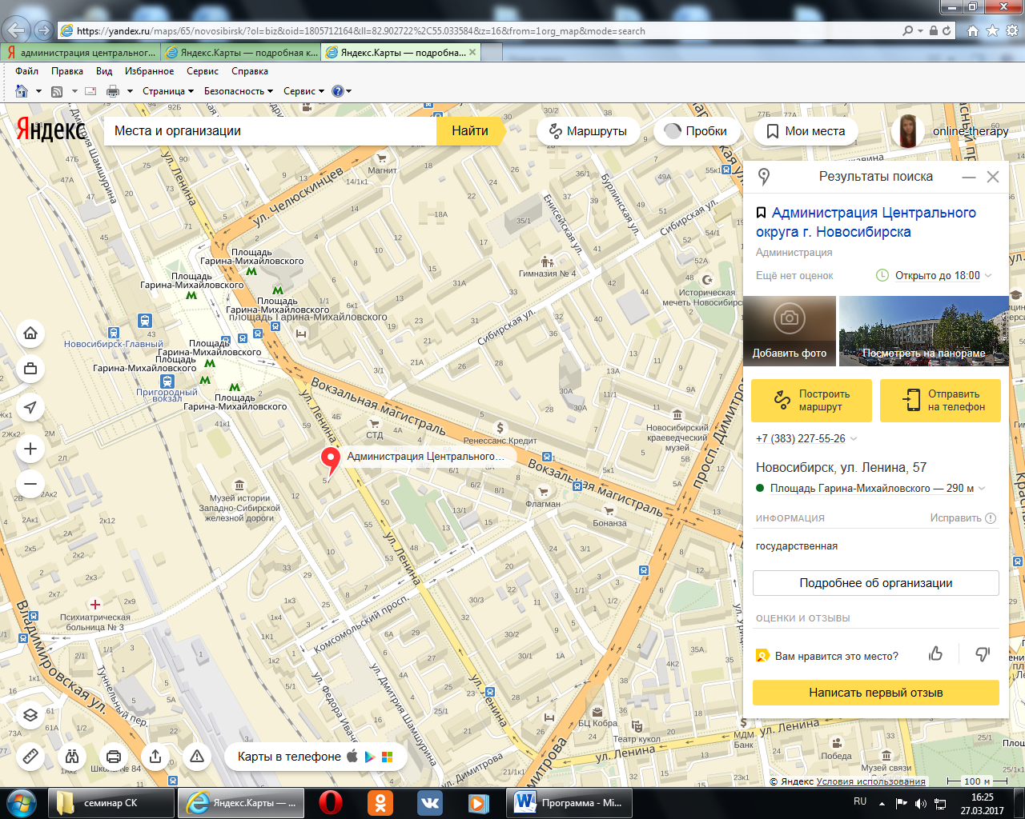

АДРЕС: г. Новосибирск, ул. Ленина, 57
Большой зал



Министерство социального развития
Новосибирской области

ГБУ НСО
«Социально - реабилитационный центр для несовершеннолетних
«Виктория»

Служба межведомственного взаимодействия по реабилитации и
сопровождению
несовершеннолетних пострадавших от насилия

Следственное управление Следственного комитета
Российской Федерации по Новосибирской области

ПРОГРАММА семинара - практикума

«Особенности производства следственных действий по

уголовным делам с участием несовершеннолетних

потерпевших или несовершеннолетних свидетелей»



Новосибирск
2017

СЕМИНАР-ПРАКТИКУМ

«Особенности производства следственных действий по
уголовным делам с участием несовершеннолетних
потерпевших или несовершеннолетних свидетелей»

Цель: повышение профессиональной компетентности специалистов, участвующих в проведении следственных
действий, в обеспечении защиты прав и законных
интересов несовершеннолетних


Место проведения: ул. Ленина, 57
Администрация Центрального округа
Большой зал
Дата проведения: 21.04.2017
Начало мероприятия: 11:00
Организаторы:
Министерство социального развития
Новосибирской области
ГБУ НСО «Социально - реабилитационный центр для
несовершеннолетних «Виктория»
Следственное управление Следственного комитета Российской Федерации по Новосибирской области

План мероприятия
Время | Мероприятие
10:00 –11:00 | Встреча гостей, регистрация участников семинара, кофе - брейк
11:00 –11:10 | Социальная реклама против насилия над детьми.
11:10 –11:15  5 минут | Приветственное слово директора ГБУ НСО «Центр «Виктория» Хихловой Зинаиды Ивановны
11.15 – 11.20 | Приветственное слово зам. руководителя отдела процессуального контроля Следственного Управления Никитиной Ларисы Алексеевны
11:20 –11:30  10 минут  11:30 – 11:40 | Тема: Особенности ведения допроса, очной ставки, опознания и проверки показаний на месте с участием несовершеннолетних.  Выступающий: Дятчин Алексей Юрьевич,  следователь-криминалист Следственного Управления Следственного комитета России по Новосибирской области  Вопросы для обсуждения.
11:40 –12:00  20 минут  12:00 –12:10 | Тема: Технология сопровождения ребенка при проведении следственных мероприятий.  Выступающий: Женжелеева Татьяна  Владимировна, педагог-психолог Службы ГБУ НСО «Центр «Виктория»  Вопросы для обсуждения.
12:10 –12:30  20 минут  12:30 –12:40 | Тема: Психологические основы проведения следственных действий с несовершеннолетними потерпевшими и свидетелями.  Выступающий: Лукьянова Любовь Андреевна, педагог-психолог Службы ГБУ НСО «Центр «Виктория»  Вопросы для обсуждения.
12:40 –13:00  20 минут | Психопрофилактика.  Техники психоэмоциональной саморегуляции.  Выступающий: Ржевская Любовь Семеновна,  педагог-психолог ГБУ НСО «Центр «Виктория»
13.00-13.20  13:20 –13:30 | Тема: Выявление жертв насилия посредством детских рисунков.  Выступающий: Рохман Татьяна Анатольевна, педагог-психолог ГБУ НСО «Центр «Виктория»  Вопросы для обсуждения
13:30 –13:40  10 минут | Подведение итогов семинара

